最简单的ThinkPHP3.2.3封装微信支付V3接口说明文档

首先是需要有已开通微信支付接口的认证服务号，这个相信大家都知道，开通之后微信会发一封邮件到你的邮箱，邮件的内容就是开发需要用到的一些接口信息了（包含账号密码之类的东西）。
一、参数配置
1、 设置JS接口安全域名，点击设置 -> 公众号设置 -> 功能设置 -> JS接口安全域名 ->设置，弹出JS安全域名输入框，建议域名写上带www和和不带www的，如下图
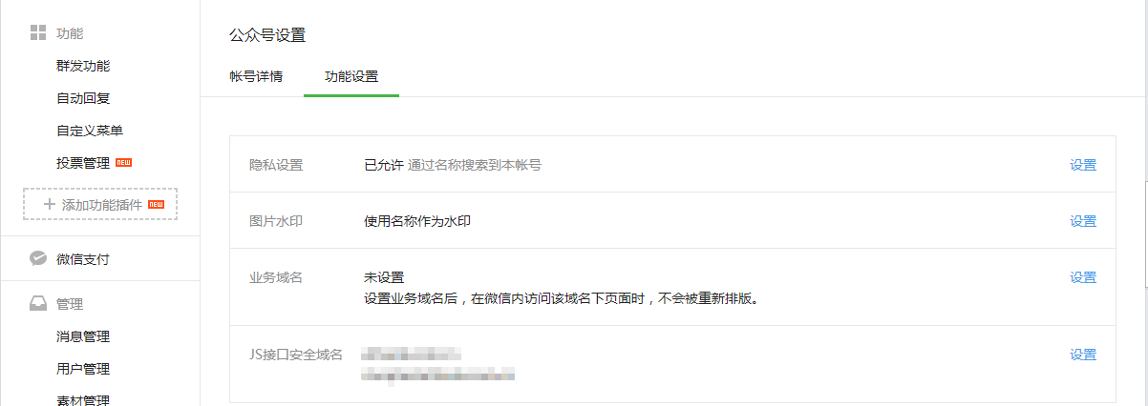
2、设置授权回调页面域名，点击开发者中心 -> 接口权限表 -> 网页服务 -> 获取用户基本信息->修改（注意只有之前从未设置过时只有将鼠标放在获取用户基本信息上才会出现修改按钮），弹出授权回调页面域名:输入框，输入你的网站地址即可，如下图
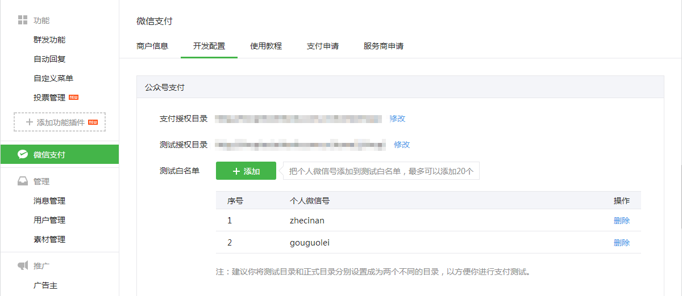
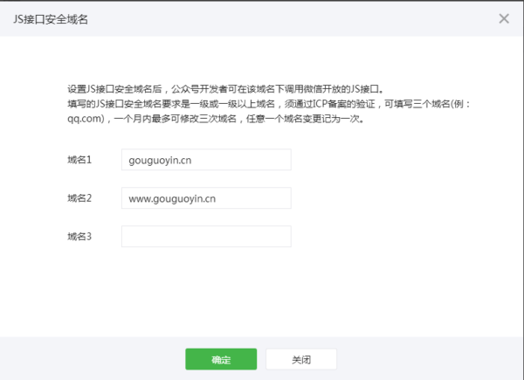
3、设置微信安全支付目录，点击微信支付 -> 开发配置 -> 支付配置->支付授权目录。正式目录和测试目录都可以写上，测试目录需要把个人微信号先添加到白名单才能使用。安全支付目录正确格式是 http://域名/分组/控制器/（仅对ThinkPHP），如下图
4、进入公众平台，点击开发者中心->配置项->开发者ID，记下APPID和APPSECRET,如下图
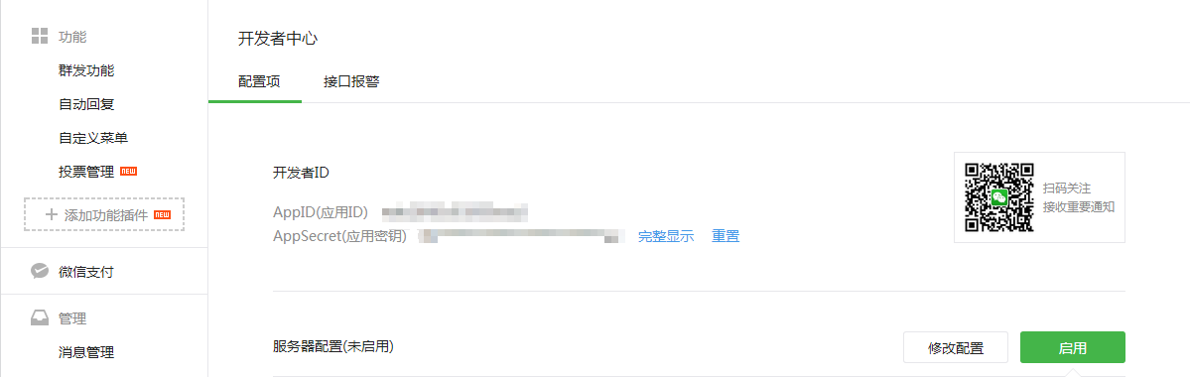
进入商家平台，点击账户设置->账户信息->基本账户信息，记录下微信支付商户号MCHID，如下图
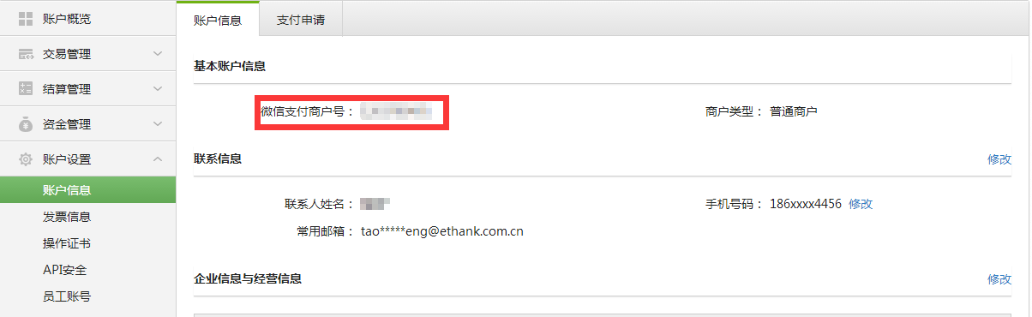
点击账户信息->API安全->API密匙->设置密匙，输入新的密匙KEY（注意一定要重置下密匙），并记录下密匙；
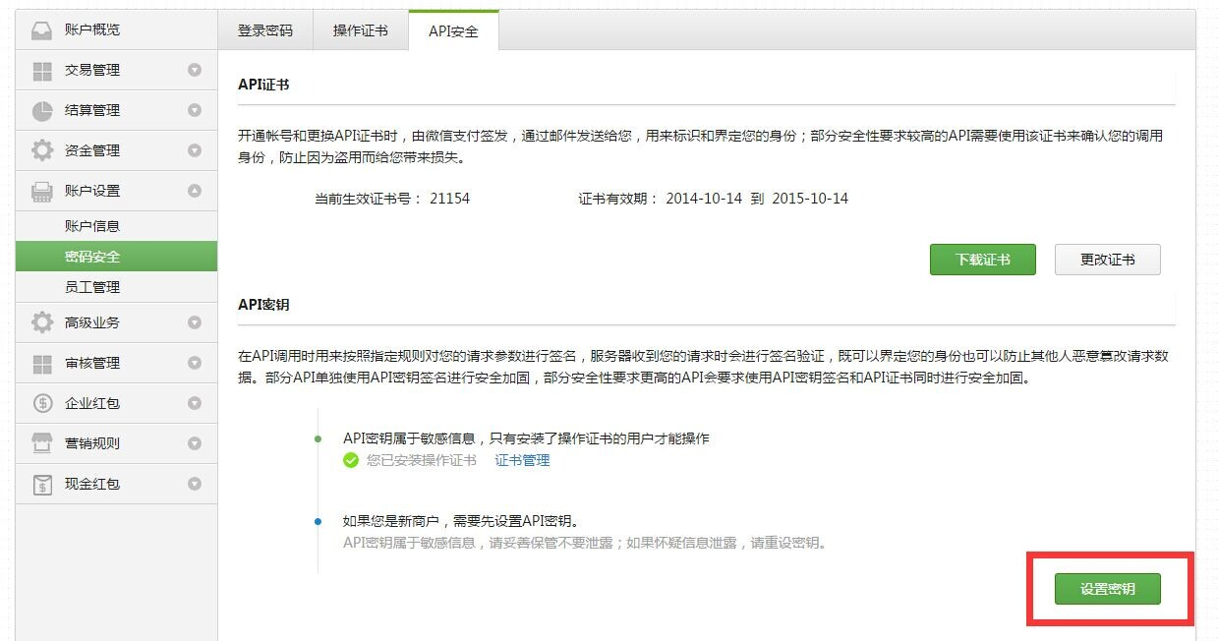
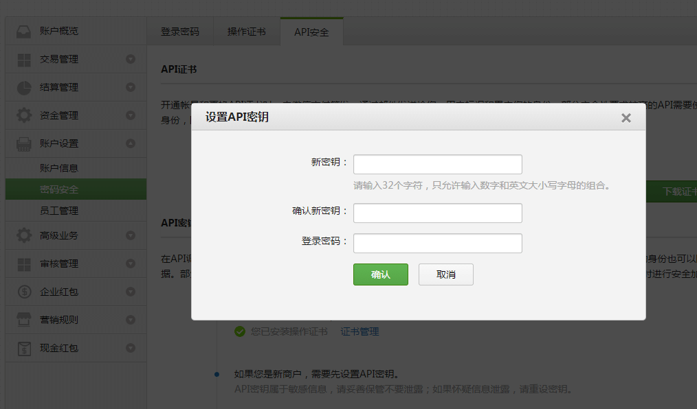
二、引入微信支付SDK包
1、用TP的小伙伴们可以用下载的包，也可以自行到官网下载SDK包放到TP的扩展目录里，具体目录：ThinkPHP\Library\Vendor\；
2、打开包里的WxPayPubConfig.php文件，填写上你的微信支付的接口信息就好啦，（注意：微信支付是不需要证书的，只有退款和红包才会使用证书）如下图
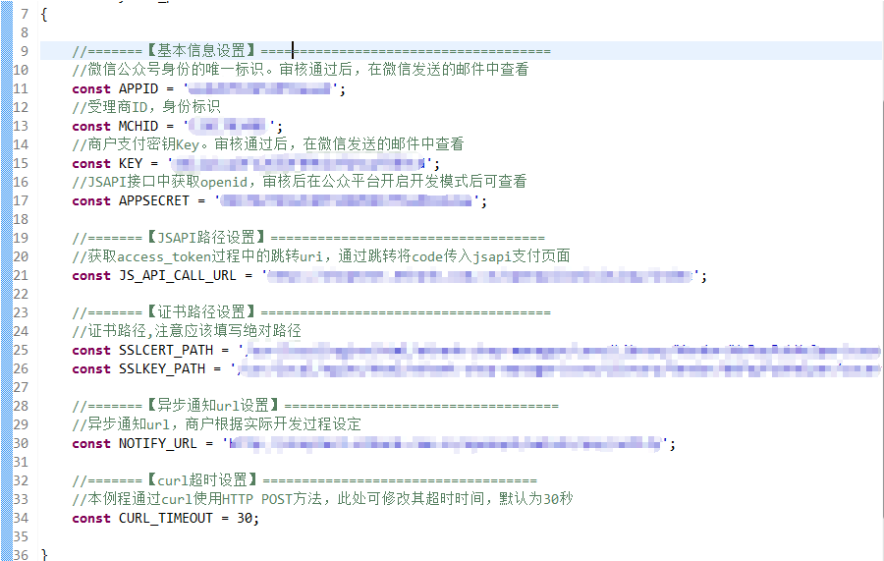
三、下载整合文件
将下载的整合文件放入对应的目录，注意静态页面必须要引入jquery和weixin_pay.js
注意使用时，支付页面一定要引入我封装的weixin_pay.js，发起支付按钮上必须要带class="weixinPayBtn" data-order_id=“”属性

